강화되는 필리핀-일본 안보 협력

요약
- 2023년 2월 9일, 인도적 지원 및 재해 구호활동 협력을 위한 일본 자위대(JSDF)의 필리핀 방문 절차를 간소화하기 위해 일본 국방부와 필리핀 국방부 간에 협약 체결.
- 필리핀과 일본의 안보협력이 강화될 것으로 전망
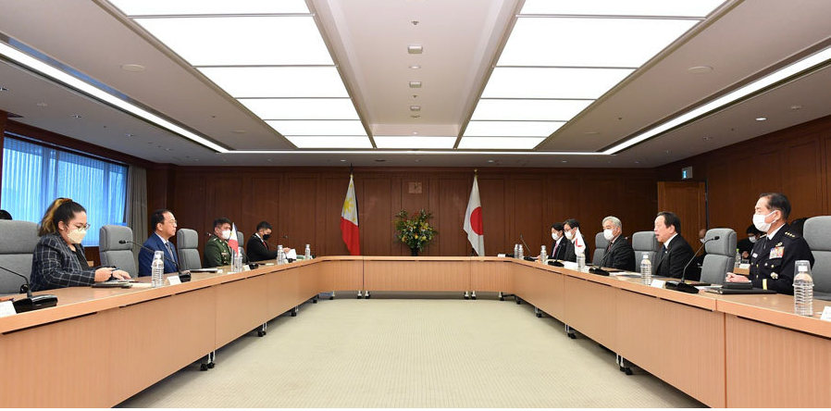

하마다 야스카즈 일본 방위상, 필리핀 국방부 OIIC-차관 Carlito Galvez Jr.면담

주요내용
- 2023년 2월 하마다 야스카즈(Hamada Yasukazu) 일본 방위상과 필리핀 DND(국방부) OIC 차관 Carlito Galvez Jr.은 필리핀에 대한 인도적 및 재해 구호 지원 수행을 위한 일본 자위대(JSDF)의 방문 절차를 완화하기 위한 협약에 서명
- 이번 협약은 지난 마르코스 필리핀 대통령의 일본 공식방문 이후에 시행된 것임.
- 필리핀은 일본으로부터 무상원조 방위사업 자금을 수혜 받는 국가 중 하나로서 일본과의 안보 협력이 더욱 강화될 것으로 예상됨.
- 이외에도 2023년 6월 5일~7일, 일본 해안경비대(JCG), 미국 해안경비대(USCG), 필리핀 해안경비대(PCG)는 인도 태평양 지역의 안보 강화를 목표로 삼자 합동 해상 훈련을 실시
- 이번 훈련에는 필리핀 선박 4척과 미국과 일본 선박이 각각 1척씩 참가하는 것으로 전해졌음.

시사점
- 2023년 4월 5일자 ABS CBN News의 기사에서 일본은 지역 안보 위협에 대처하기 위하여 “아세안 국가(필리핀, 말레이시아, 방글라데시 등)에 군대 장비를 제공하기로 결정”하는 등 적극적인 행보를 펼치고 있음.
- 필리핀을 중심으로 미국, 일본, 호주 등과의 안보협력이 강화 추세에 있어 우리 방산업체의 면밀한 모니터링이 필요한 시점임.

References:
Title: PH, Japan affirm defense, security cooperation
Source: Philippine News Agency
Date: February 09, 2023
Link: https://www.pna.gov.ph/articles/1194874

Title: Philippines, Japan pledge to deepen security and economic ties
Source: Nikkei Asia
Date: February 09, 2023
Link: https://asia.nikkei.com/Politics/International-relations/Philippines-Japan-pledge-to-deepen-security-and-economic-ties

Title: Signing of Terms of Reference between the Ministry of Defense of Japan and the Department of National Defense of the Republic of the Philippines concerning the Humanitarian Assistance and Disaster Relief Activities of the Japan Self-Defense Forces in the Republic of the Philippines
Source: Ministry of Defense (Japan)
Date: February 09, 2023
Links:https://www.mod.go.jp/en/article/2023/02/dd8e9d71daf50c297e3a0c01b298ede07010ea74.html

Title: Philippines' Marcos open to a troop pact with Japan
Source: Reuters
Date: February 13, 2023
Links:https://www.reuters.com/world/asia-pacific/philippines-marcos-open-troop-pact-with-japan-2023-02-13/

Title: Japan’s new security policies: A long road to full implementation
Source: Brookings
Date: March 27, 2023
Link: https://www.brookings.edu/blog/order-from-chaos/2023/03/27/japans-new-security-policies-a-long-road-to-full-implementation/#:~:text=Japan's%20new%20National%20Security%20Strategy,%2C%20cyber%2C%20maritime%2C%20space%2C

Title: Japan plans to fund defense projects of friendly nations such as Philippines
Source: Business World
Date: April 05, 2023
Link:https://www.bworldonline.com/world/2023/04/05/515291/japan-plans-to-fund-defense-projects-of-friendly-nations-such-as-philippines/

Title: Philippines, U.S., Japan to hold first-ever joint coast guard exercise
Source: Reuters
Date: May 29, 2023
Link:https://www.reuters.com/world/philippines-us-japan-hold-first-ever-joint-coast-guard-exercise-2023-05-29/

Title: Japan, U.S., Australia, Philippines vow to boost defense cooperation
Source: Kyodo News
Date: June 04, 2023
Link:https://english.kyodonews.net/news/2023/06/eb7baee7ce7f-urgent-japan-us-australia-philippines-vow-to-boost-defense-cooperation.html

